FORMATO SOLICITUD DE PUBLICACIÓN EN FACEBOOK
DIRECCIÓN NACIONAL DE OPERACIONES VIRTUALES
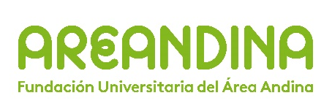 |  |  |  |  |  |  |  |  |  |  |  |  |  |  |  |  |  | PROCESO |  |  |  |  |  |  |  |  |  |  |  |  |  |  |  |  |  |  |  |  |  |  |  |  |  | Vigencia
 |  |  |  |  |  |  |  |  |  |  |  |  |  |  |  |  |  | GESTIÓN ACADÉMICA |  |  |  |  |  |  |  |  |  |  |  |  |  |  |  |  |  |  |  |  |  |  |  |  |  | Actualización |  |  |  |  |  |  |  |  |  | Versión
 |  |  |  |  |  |  |  |  |  |  |  |  |  |  |  |  |  | SUBPROCESO |  |  |  |  |  |  |  |  |  |  |  |  |  |  |  |  |  |  |  |  |  |  |  |  |  | dd |  |  | mm |  |  | aaaa
 |  |  |  |  |  |  |  |  |  |  |  |  |  |  |  |  |  | GESTIÓN VIRTUAL |  |  |  |  |  |  |  |  |  |  |  |  |  |  |  |  |  |  |  |  |  |  |  |  |  | 12 |  |  | 12 |  |  | 2019 |  |  |  | 1
CÓDIGO |  |  |  |  |  |  |  |  |  |  |  |  |  |  |  |  |  | FORMATO
MGA-GV-P01-F04 |  |  |  |  |  |  |  |  |  |  |  |  |  |  |  |  |  | SOLICITUD DE IMÁGENES

Reciban un cordial saludo de la Dirección Nacional de Operaciones Virtuales, con el fin de mejorar, organizar y optimizar el proceso de solicitudes de imágenes para publicar en Campus Virtual Canvas www.campusvirtual.areandina.edu.co/canvas, hacemos envío del Formato Guía de solicitud para publicación de imágenes en el que se presentan las pautas de entrega para cada Departamento que se anime a publicar.

La recepción de solicitud de imágenes será entre el lunes y miércoles. La publicación se hará el viernes de esa misma semana. *

*En caso de requerir un diseño de imagen con inmediatez, se revisará viabilidad y comunicará la respuesta. Asimismo, si son imágenes de un día para otro, deberán enviar la imagen final y el editable.

A continuación, las medidas según tipo de imagen.

Banner | Ancho: 990px - Alto: 450 px
Noticia interna | Ancho: 640px - Alto: 353 px
Imagen dentro de la noticia | Ancho: 620px - Alto: (lo que dé el diseño)
Facebook ‘Areandina Virtual’ | Ancho: 800px – Alto: 800px
- BANNER CAMPUS VIRTUAL

Banner home y sección Estudiante
Medidas banner | Ancho: 990px - Alto: 450 px - Foto o imagen sugerida.
Título  Nombre del banner, nombre corto y llamativo (12 palabras máximo).  Lead o entradilla  Frase que contiene en muy pocas líneas los elementos más importantes del banner (se pueden considerar palabras destacadas en negrilla) (3 líneas máximo). | Colocar información aquí  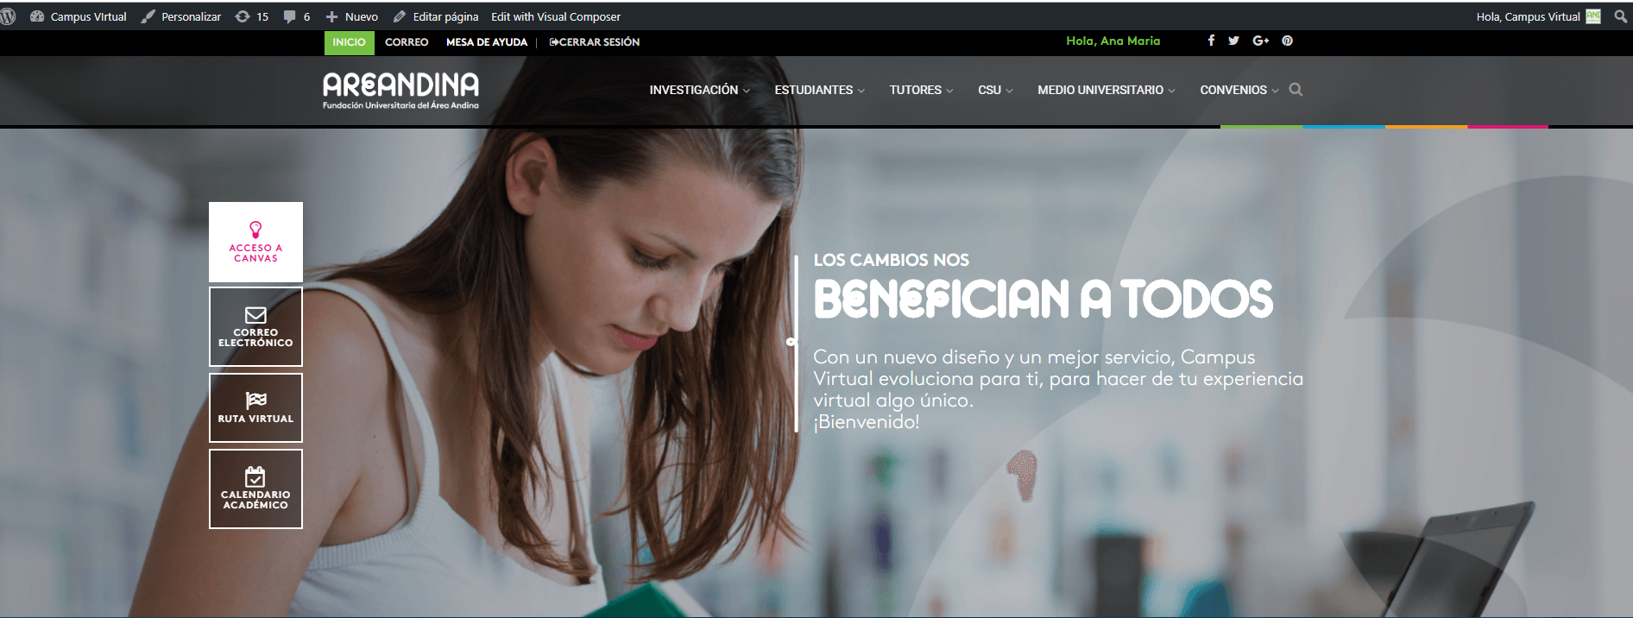
- NOTICIA INTERNA
Medidas imagen |  | Ancho: 640px - Alto: 353 px
Interna  (Ejemplo) |  | Es la misma imagen del Banner pero sin texto y en las medidas que se encuentran arriba:  Ancho: 640px - Alto: 353 px  Se verá así:  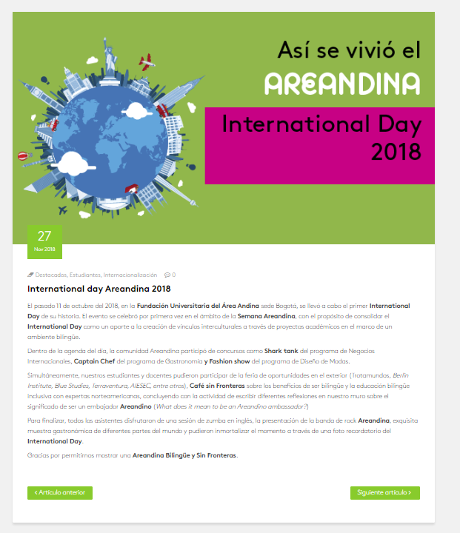
- IMAGEN DENTRO DEL TEXTO DE LA NOTICIA
Imagen  (Ejemplo) | Ancho: 620px - Alto: (lo que dé el diseño  Es una imagen que puede ser en sí la noticia o una imagen adicional a la información de la nota.  Se verá así:  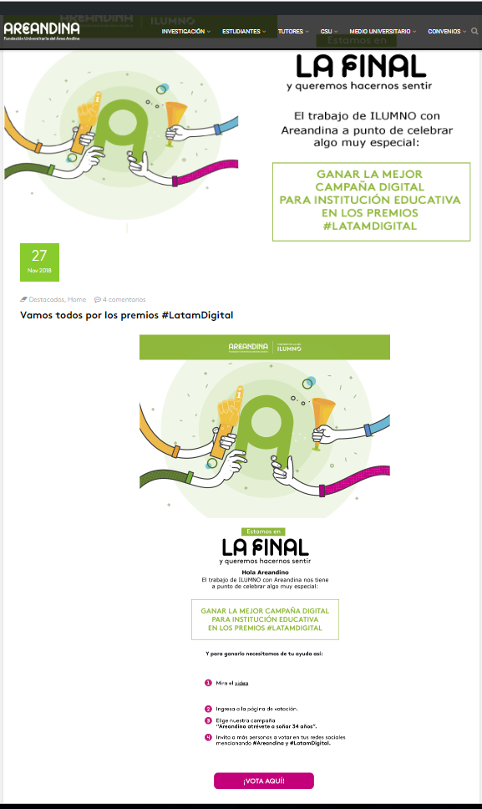
- IMAGEN PARA FACEBOOK AREANDINA VIRTUAL
Imagen  (Ejemplo) | Ancho: 800px - Alto: 800PX  Es una imagen que se publicará en el grupo de Facebook ‘Areandina Virtual’  Se verá así:  